**МОУ «Средняя общеобразовательная школа №14»**

**г.Долгопрудный**

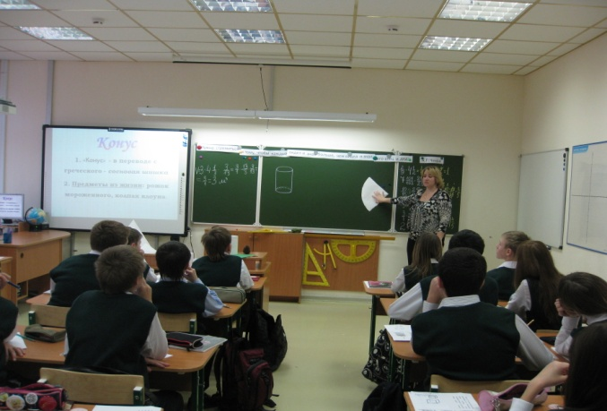 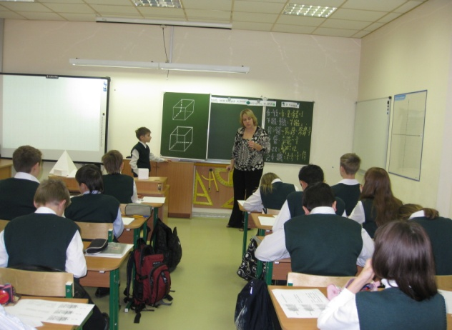

***Открытый урок***

***«Тела вращения»***

***6 класс***

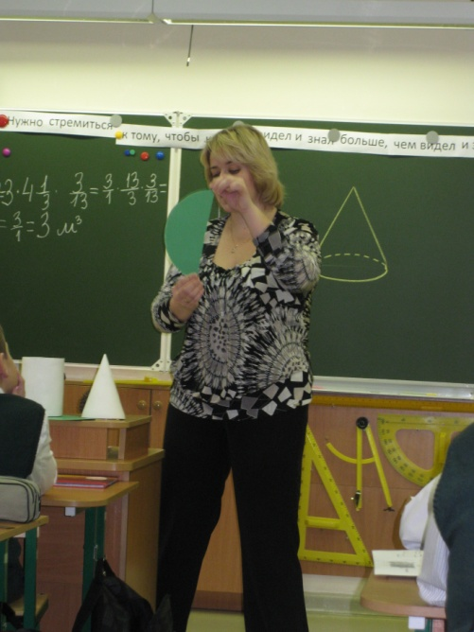 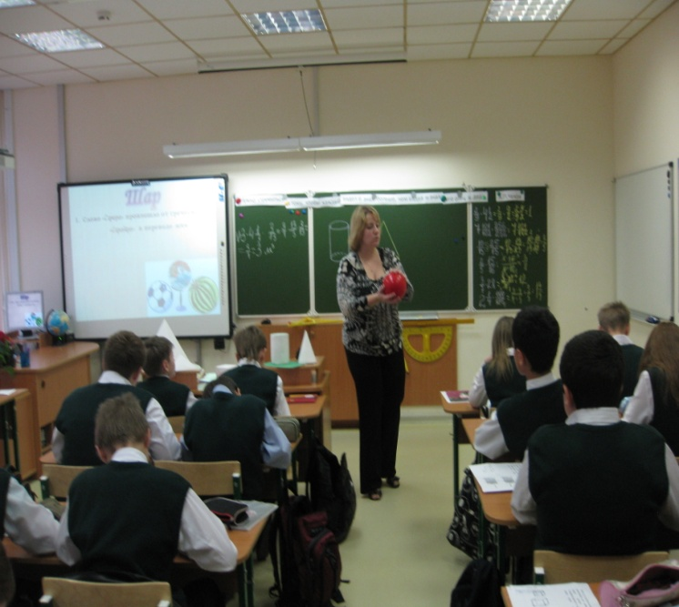

Учитель Малявко Ю.В.

1. Организационный момент. Приветствие.

Упражнение «Улыбка» - положительный эмоциональный настрой.

1. Постановка целей. Формулирование темы урока.

На прошлых уроках мы с вами учились производить действия с дробями. Эти навыки пригодятся вам и сегодня. Если вы правильно выполните устные вычисления, то великий русский писатель, юбилей которого мы празднуем в следующем году, даст вам хороший совет. (Ответы на устный счет записаны на обратной стороне карточки с написанными словами, которые при правильном расположении выстроятся в высказывание А.П. Чехова)

* 4 =; *=; : 7 *28=; 2*=;

***«Нужно стремиться к тому, чтобы каждый видел и знал больше, чем видел и знал его отец и дед» А.П.Чехов***

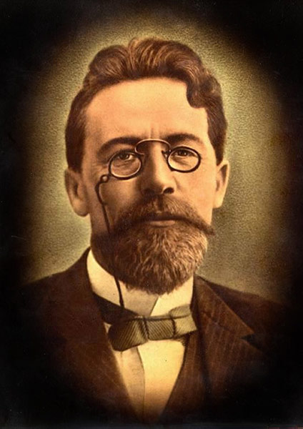

И на сегодняшнем уроке, стремясь к этому, мы познакомимся с тремя новыми геометрическими фигурами.

Чтобы лучше понять изучаемый материал будьте внимательными, активными сообразительными. Названия фигур, с которыми мы сегодня знакомимся, зашифрованы с помощью ребусов. Разгадайте их, и вы узнаете какие фигуры, мы будем изучать сегодня.

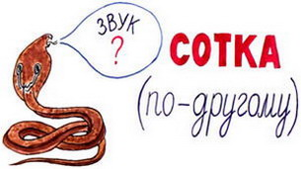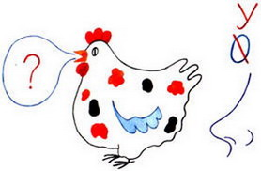 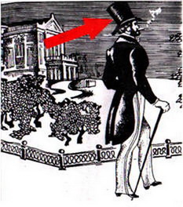

Итак, мы познакомимся с шаром, конусом и цилиндром. Их ещё называют тела вращения, а почему они получили такое название, вы узнаете на этом уроке чуть позже. Давайте запишем в тетрадях новую тему.

( слайд)

1. Актуализация знаний.

Прежде чем мы начнём знакомиться с новыми фигурами, ответьте на несколько вопросов. Какая фигура является лишней и почему?

* 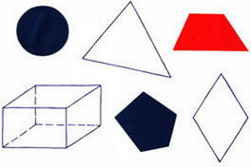 **Варианты ответов:**
* лишняя, т.к. круглая;
* лишняя, т.к. красная;
* лишняя, т.к. объмная.

Хочу заметить, что на уроках математики не имеет значения цвет предмета и материал, из которого он изготовлен. Важна форма и размеры изучаемой фигуры.

По одной из предложенных вами классификаций лишним является прямоугольный параллелепипед, так как он является пространственной фигурой, а остальные фигуры плоские.

— Какие ещё пространственные фигуры вы знаете?

**Ответ:**

куб, параллелепипед, пирамида.

— Расскажите по представленной модели о кубе.

- Основные элементы куба повторили, а теперь вспомним важные моменты, связанные с параллелепипедом. Для этого решим задачу: Найдите объём аквариума, изображенного на рисунке:

 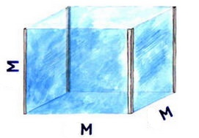



1. Самостоятельная работа (дифференцированная)



**На «3»**

**На «4»**

**На «5»**



**Найдите объем аквариума.**

**Найдите объема воды,**

**находящейся в аквариуме**.



**Сколько рыбок можно**

**запустить в данный**

**аквариум, если каждой**

**рыбке необходимо**

**для нормальной**

**жизнедеятельности**

**2 м3 воды**



**Найдите**

**объем аквариума**.



**Найдите**

**объема воды,**

**находящейся в аквариуме.**



**Сколько рыбок можно**

**запустить в данный**

**аквариум, если каждой**

**рыбке необходимо**

**для нормальной**

**жизнедеятельности**

**2 м3 воды**

**Вариант 1**

**Вариант 2**



Дети сами выбирают уровень сложности варианта

Затем проходит взаимопроверка по слайду, взаимооценка зеленой ручкой

С М А Й Л И К И Р Е Ф Л Е К С И Я

1. Итак, как находить объём параллелепипеда вы повторили. А что мы ещё умеем делать для куба и параллелепипеда? И З О Б Р А Ж А Т Ь и анализировать изображение.

К вам попали работы какого то ученика. Поработайте учителями и проверьте, правильно ли изображен куб, если нет – исправьте изображение.

Устали? Давайте отдохнем.

1. Релаксация - шум моря
2. Итак, ранее изученные пространственные фигуры мы повторили, а теперь приступим к изучению новых фигур, которые мы будем изучать по плану:

**План**

|  |
| --- |
| 1. Происхождение названия фигуры. 2. Примеры. 3. Изображение.   Все новые данные вы будете заносить в свою карту конспект, который находится у каждого на столе. |

Оказывается слово «Цилиндр» произошло от греческого слова

«Кюлиндрос» - валик, каток.

Какие ещё предметы имеют цилиндрическую форму?

(банка сгущёнки, стакан, шляпа - цилиндр …)

На рубеже XVIII – XIX веков мужчины многих стран носили твёрдые шляпы с небольшими полями, которые так и назывались цилиндрами из-за большого сходства с геометрической фигурой цилиндром.

Кто изображён на картине Щербакова в том самом цилиндре?

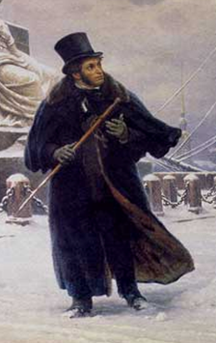

Великий русский поэт А.С.Пушкин.

Третий пункт в нашем плане - изображение. Как вы уже знаете, прежде, чем начать изображать пространственное тело его нужно как следует изучить, рассмотреть.

Внимательно посмотрите на цилиндр *(демонстрируется модель*). Цилиндр, как мы видим, пространственная или объёмная фигура. Поверхность цилиндра состоит из двух оснований и боковой поверхности.

— Что из себя представляют основания цилиндра?

**Ответ:**

круги.

— Что вы можете сказать о размерах этих кругов?

**Ответ:**

Одинаковые, равные.

— Что из себя представляет боковая поверхность?

**Затрудняются ответить.**

Возьмём бумажный цилиндр, разрежем его следующим образом *(показываю)* и развернём.

— Так что же представляет собой боковая поверхность?

**Ответ:**

прямоугольник.

Итак, боковая поверхность цилиндра – прямоугольник, а основания равные круги. В начале урока я обещала вам, что вы узнаете, почему шар, конус и цилиндр называют телами вращения. Давайте посмотрим на экран.

( СЛАЙД _ ВРАЩЕНИЕ)

Итак, цилиндр получается вращением прямоугольника относительно прямой, содержащей его неподвижную сторону. Эта прямая называется осью симметрии цилиндра.

Как же изображать цилиндр?

Поставим модель строго перед глазами. Что видим? Прямоугольник

Давайте изобразим его легким нажимом карандаша.

Чуть-чуть наклоняем – круг видится овалом - ИСКАЖЕНИЕ

Такой же овал «спрятался» внизу

Обведем видимые линии сплошной чертой, а невидимые штриховой

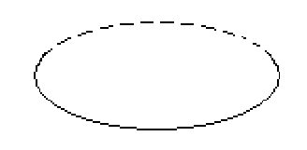

Давайте повторим алгоритм (С Л А Й Д построение в динамике )

Все пункты плана разобраны, перейдём к другой фигуре.

Переходим к рассмотрению конуса

КОНУС

Слово "конус" произошло от греческого слова "конос", означающего сосновую шишку *(показываю шишку)*. Действительно, есть некоторое сходство.

Конус, как и цилиндр, является пространственной фигурой. Поверхность конуса состоит из круга, который называется основанием конуса и боковой поверхности.

— Что же из себя представляет боковая поверхность?

**Затрудняются ответить.**

Трудно мысленно представить боковую поверхность конуса, поэтому, как и в случае с цилиндром, возьмём бумажный конус, разрежем его следующим образом *(показываю)* и развернём.

— Что является развёрткой боковой поверхности конуса? Что это такое? Частью какой геометрической фигуры является эта фигура?

**Ответ:**

часть круга.

(*показываю вершину ; вспоминаем похожее ощущение , так же колется, как и вершины куба и параллелепипеда)*

Конус, в отличие от цилиндра, имеет вершину

*Это тоже тело вращения. Как вы думаете при вращении какой фигуры получится конус?*

**Ответ:**

*Прямоугольного треугольника.*

*Давайте посмотрим на экран*

*(СЛАЙД _ ВРАЩЕНИЕ)*

Двавайте попробуем построить

Смотрим прямо перед глазами - треугольник

Но мы знаем, что внизу спрятался круг, учитывая искажение, изображаем овал. Обозначим видимые и невидимые линии.

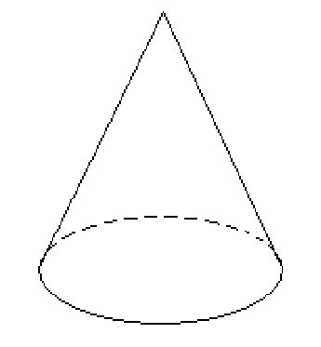

Давайте повторим алгоритм выполнения изображения.

( СЛАЙД ДИНАМИКА)

И, наконец, ШАР.

Шар - это пространственная фигура. Поверхность шара называют сферой.

Слово "сфера" произошло от греческого слова "сфайра", которое переводится на русский язык как "мяч".

Не нужно путать понятия "шар" и "сфера". Сфера - это, можно сказать, оболочка или граница шара.

Мяч, глобус - это сферы, а вот арбуз, апельсин, Солнце, Луна, Земля и остальные планеты имеют форму немного сплющенного шара .

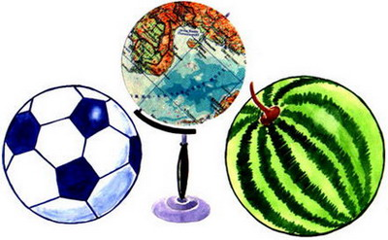

Посмотрите как выглядит наша планета на снимке из космоса

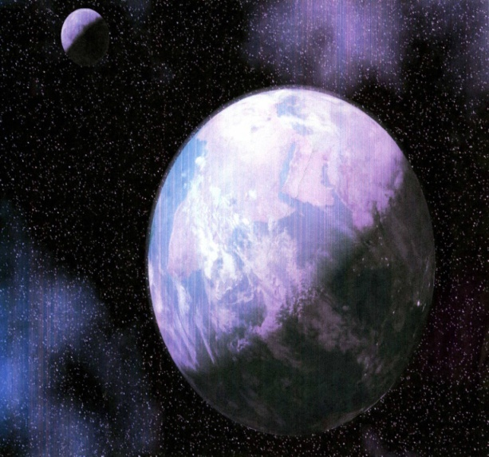

Тела шарообразной формы встречаются и на полотнах художника Сальвадора Дали: «Головокружение» и «Галатея сфер»

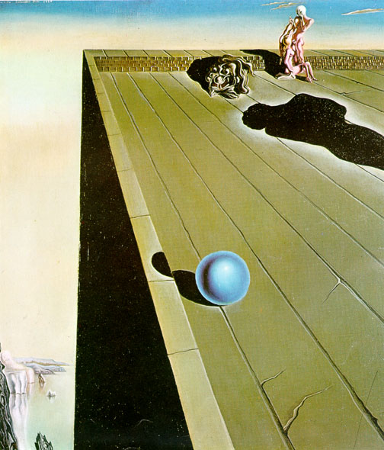 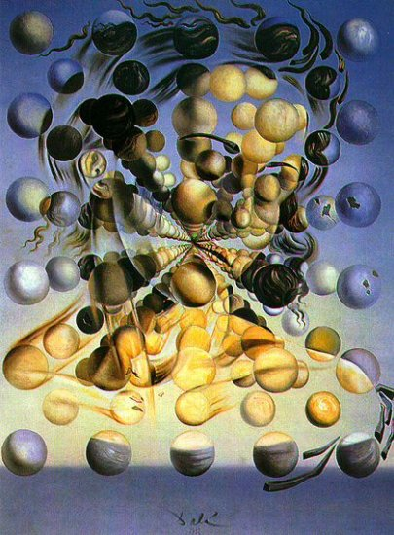

Шар тоже тело вращения

(СЛАЙД_ ВРАЩЕНИЕ)

Давайте попробуем изобразить шар

Посмотрим прямо перед глазами - видим круг

Покажем объёмность штриховой линией



Давайте повторим алгоритм – (СЛАЙД динамика)

1. Первичное закрепление

Итак, с какими новыми телами мы познакомились?

На какие две группы поделены фигуры на столе? Многогранники и тела вращения.

— Какая плоская фигура при вращении опишет цилиндр?

**Ответ:**

прямоугольник.

— Какая прямая будет его осью?

**Ответ:**

осью является неподвижная

сторона прямоугольника.

— Какая плоская фигура при вращении опишет конус?

**Ответ:**

прямоугольный треугольник.

— Какая прямая будет его осью?

**Ответ:**

ось - неподвижная сторона.

В дальнейшем на уроках математики будем более подробно изучать эти тела

.

А сейчас решим несколько задач.

Задача 1

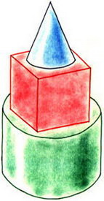Из предметов какой формы сложена башня?

Это комбинация пространственных тел. А вот ещё одна комбинация пространственных тел: шар , вписанный в цилиндр.

В 3 веке до нашей эры Архимед впервые вывел формулу объёма шара. Он так же установил, что объём шара в 1,5 раза меньше объёма цилиндра, описанного около шара. Этот результат Архимед считал самым большим своим достижением. По завещанию Архимеда на его могиле был высечен шар, вписанный в цилиндр. Именно по этому признаку через 1,5 столетия могилу Архимеда разыскал Цицерон. Сейчас она снова утеряна.

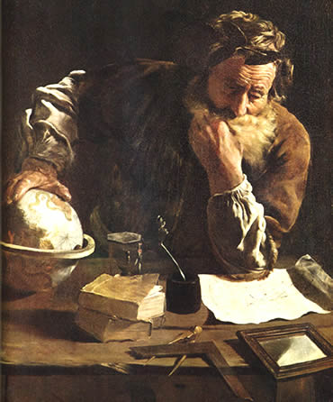

Задача 2

На рисунке изображены различны геометрические тела.

Какие из них являются многогранниками?

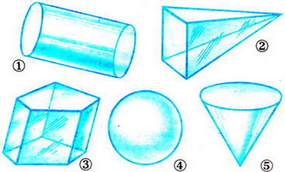

**Задача 3**

На рисунке в первой строчке изображён вид фигуры спереди, а во второй строчке - вид фигуры сверху. Какая это фигура?

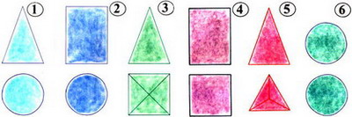

**Ответ:**

1. Конус.

2. Цилиндр.

3. Четырёхугольная пирамида.

4. Прямоугольный параллелепипед.

5. Треугольная пирамида.

6. Шар.

**Задача 4**

На рисунке изображены некоторые геометрические тела. Возможно, точка зрения не очень привычна. Какие тела, если на них смотреть с соответствующей стороны, могут выглядеть, как на рисунке?

Какие из рисунков могут соответствовать одному и тому же телу?

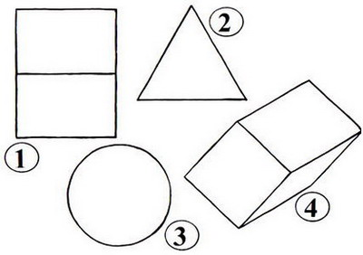

**Ответ:**

1. Куб или параллелепипед.

2. Пирамида или конус.

3. Конус, цилиндр или шар.

4. Параллелепипед.

2 и 3 рисунки могут соответствовать конусу,

а 1 и 4 - параллелепипеду

1. ИТОГ И РЕФЛЕКСИЯ

Итак, все задачи решены. Молодцы, ребята.

Что мы изучали на сегодняшнем уроке?

На какие 2 группы делятся все пространственные фигуры?

При вращении какой плоской фигуры образуется цилиндр?

Приведите примеры тел конической формы

Чем отличаются понятия шар и сфера?

Удалось ли нам реализовать пожелание А.П.Чехова? Стремились ли мы к познанию нового?

Понравилась ли вам ваша работа?

Довольны ли вы уроком?

Покажите соответствующий смайлик. Почему?

1. Д.З. 1) Поупражняйтесь в изображении тел вращения

2) Творческая работа А; - предмет из жизни и его чертёж.

Спасибо за урок . До свидания.